Белорусский государственный технологический университет
Факультет информационных технологий
Кафедра программной инженерии

Лабораторная работа 11
По дисциплине «Основы алгоритмизации и программирования»
На тему «Битовые операции»

Выполнил:
Студент 1 курса 7 группы
Яцко Антон Игоревич
Преподаватель: Белодед Н.И.

Минск 2025
Цель работы
Изучить принципы выполнения битовых операций в языке программирования C/C++, рассмотреть способы представления данных на уровне отдельных битов, а также научиться применять побитовые операторы для обработки чисел, оптимизации вычислений и работы с бинарными масками.
Теоретические сведения
Битовые операции — это операции, выполняемые над двоичным представлением чисел в памяти компьютера. Любые данные в компьютере хранятся в виде последовательности битов, где каждый бит может принимать одно из двух значений: 0 или 1. Битовые операторы позволяют напрямую воздействовать на эти отдельные биты, что обеспечивает высокую скорость обработки и возможность низкоуровневого управления данными.
Побитовые операции применяются, когда требуется работать с конкретными битами числа, объединять их в группы, включать или выключать отдельные биты, а также проверять состояние этих битов. Они широко используются в задачах, связанных с оптимизацией вычислений, манипулированием бинарными масками, управлением флагами, обработкой данных во встроенных системах, взаимодействием с аппаратным обеспечением и протоколами, а также в различных форматах кодирования данных.
К основным видам битовых операций относятся операции логического взаимодействия между битами, операции инверсии и операции сдвига. Логические операции позволяют сравнивать соответствующие биты двух значений и формируют результат на основе правил булевой логики. Операции инверсии изменяют значения всех битов числа на противоположные. Операции сдвига перемещают биты числа влево или вправо внутри разрядной сетки, что влияет на числовое значение и позволяет выделять или уплотнять информацию.
Для управления отдельными битами часто используются специальные двоичные маски — значения, в которых определённые биты помечены как значимые. Маски позволяют проверять, устанавливать, сбрасывать или переключать состояние конкретных битов.
Битовые операции играют важную роль в низкоуровневом программировании, где требуется точное и экономичное управление ресурсами. Они обеспечивают быстрый доступ к структуре данных на уровне битов и позволяют выполнять операции, которые невозможно или неэффективно реализовать с помощью обычных арифметических или логических конструкций высокого уровня.
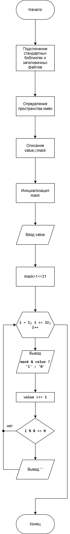
Задание 1
#include <iostream>
using namespace std;
void main()
{ setlocale(LC_CTYPE, "Russian");
unsigned int value; int i;
const unsigned int mask = 1 << 31;

cout << "Введите целое число ";
cin >> value;
cout << "Двоичный вид: ";
for (i = 1; i <= 32; i++)
{ putchar(mask & value ? '1' : '0');

value <<= 1;
if (i % 8 == 0) putchar(' ');
}
}

Задание 2
#include <iostream>
using namespace std;
void main()
{
setlocale(LC_CTYPE, "Russian");
int A = 150; char tmp[33];
_itoa_s(A, tmp, 2);
cout << " Число А: " << tmp << endl;
_itoa_s(0x24, tmp, 2);
cout << " Маска для А: " << tmp << endl;
_itoa_s(A | 0x24, tmp, 2);
cout << " Результат: " << tmp << endl << endl;
}
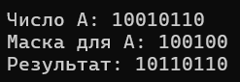

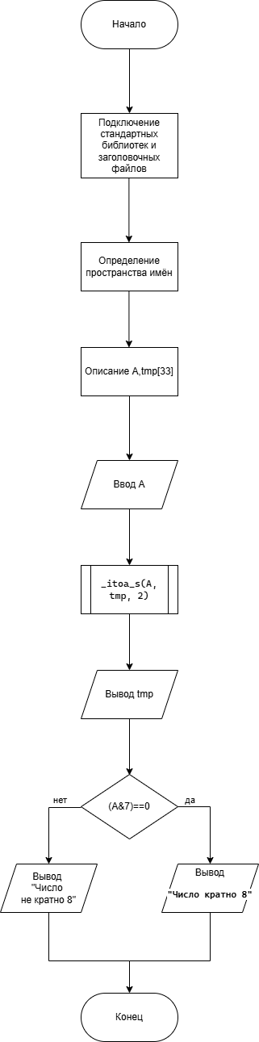
Задание 3
#include <iostream>
using namespace std;
void main()
{ setlocale(LC_CTYPE, "Russian");
int A; char tmp[33];
cout << "Введите число ";
cin >> A;
_itoa_s(A, tmp, 2);
cout << "Число в двоичном виде = "<<tmp<<endl;

if ((A & 7) == 0)
cout << "Число кратно 8" << endl;
else
cout << "Число не кратно 8" << endl;
}
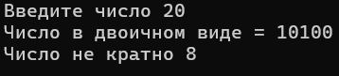

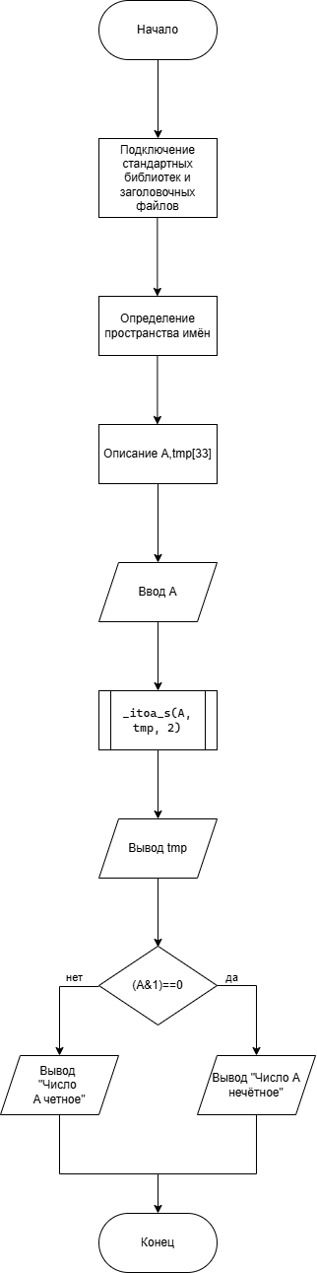
Задание 4
#include <iostream>
using namespace std;
int main()
{
setlocale(LC_CTYPE, "Russian");

char tmp[33];
int A;
cout << "Число А="; cin >> A;
_itoa_s(A, tmp, 2);
if ((A & 1) == 0)
{
cout << "Число A четное";
}
else
{
cout << "Число A нечетное";
}
return 0;
}
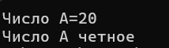

Задание 5
#include <iostream>
using namespace std;
int main()
{
setlocale(LC_CTYPE, "Russian");
char tmp[33];
int A, mask, n, p;
cout << "Число n="; cin >> p;
cout << "Число p="; cin >> n;
cout << "Число А="; cin >> A;

_itoa_s(A, tmp, 2);
cout << tmp << endl;
mask = ~(((1 << p) - 1) << n);
_itoa_s( mask, tmp, 2);
cout << tmp << endl;
_itoa_s( mask & A, tmp, 2);
cout << tmp << endl;
return 0;
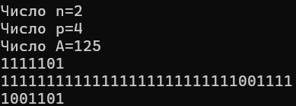
}

Вывод:
Изучил принципы выполнения битовых операций в языке программирования C/C++, рассмотрел способы представления данных на уровне отдельных битов, а также научился применять побитовые операторы для обработки чисел, оптимизации вычислений и работы с бинарными масками.

